П
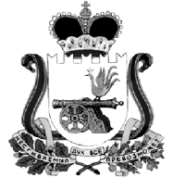

КАРДЫМОВСКИЙ РАЙОННЫЙ СОВЕТ ДЕПУТАТОВ

Р Е Ш Е Н И Е

от 20.04.2015 № 23

Об утверждении схемы избирательных
округов по выборам депутатов
Кардымовского районного Совета
депутатов пятого созыва

В соответствии с пунктом 2 статьи 10 областного закона от 13.07.2003 № 41-з «О выборах органов местного самоуправления в Смоленской области, статьей 30 Устава муниципального образования «Кардымовский район» Смоленской области, Кардымовский районный Совет депутатов

Р Е Ш И Л:

1.Утвердить схему многомандатных избирательных округов для проведения выборов депутатов Кардымовского районного Совета депутатов пятого созыва согласно приложению.
2. Настоящее решение опубликовать в Кардымовской районной газете «Знамя труда».

Глава муниципального образования
«Кардымовский район» Смоленской области И.В. Горбачев

Приложение № 1
к решению Кардымовского районного
Совета депутатов от 20.04.2015 № 23

Схема многомандатных избирательных округов
для проведения выборов депутатов Кардымовского районного Совета депутатов пятого созыва

Численность избирателей на 1 января 2015 года - 8910 человека
Средняя норма представительства избирателей (число избирателей на один мандат) - 594 человек
Для трехмандатных избирательных округов 594х3=1782+-59 (от 1723 до 1841чел.)

Номер избира-тельно-го округа | Наименование избирательного округа | Описание избирательного округа | Число избирателей | Отклоне-ние на один мандат (%)
1 | трех мандатный избирательный округ № 1 | Кардымовское городское поселение:  п. Кардымово,  улицы: Васильевская, Вокзальная, Гагарина, Дачная, Заднепровская, Каменка, Карьерная, 2ая Карьерная, Колхозная, Ленина (нечетная сторона - дома №№ 33; 35; 37; 39; 43; 45; 47; 49; 51; 53), Марьинская, 2ая Марьинская, Полевая, Предбазарная, Привокзальная, Придорожная, Пристанционная, Садовая, Социалистическая, Станционная, Школьная;  переулки: Каменка, Марьинский, 2-ой Марьинский, Предбазарный, Станционный. | 1757 | -4,21%

Номер избира-тельно-го округа | Наименование избирательного округа | Описание избирательного округа | Число избирателей | Отклоне-ние на один мандат (%)
2 | трех мандатный избирательный округ № 2 | Кардымовское городское поселение:  п. Кардымово,  улицы: Зеленая, Красноармейская (нечетная сторона – дома №№ 1; 1А; 3; 3А; 9; 9А; 17; 25; 27; 29; 33; 35; 37; 39; 41; 43;), Ленина (четная сторона - дома №№ 36; 36В; 38; 40; 42; 46; 46А; 46Б; 50; 52; 54; 56; 60; 62; 64; 66; 68; 68А; 68Б; 68В; 68Г; 68Ж; нечетная сторона – дома №№ 55; 57; 63), Пригородная;  переулки: Красноармейский, Пригородный.  Мольковское сельское поселение:  деревни: Азарово, Астрогань, Духовская, Зевакино, Карелы, Кирякино, Козлово, Курдымово, Лаврово, Лубино, Межники, Мольково, Новое Шишлово, Попово, Псарцы, Рясино, Соколово, Сокольники, Старое Шишлово, Харино, Школа имени Горького, ЖДБ 392 км;  станции: Духовская.  Нетризовское сельское поселение:  деревни: Вяльково, Гололобово, Горюпино, Козичено, Конец, Кончино, Королево, Кулятино, Ломейково, Наричино, Нетризово, Починок, Спас, Сухоруково, Тиря, Федорово, Федюкино, Черниково. | 1840 | +9,76%

Номер избира-тельно-го округа | Наименование избирательного округа | Описание избирательного округа | Число избирателей | Отклоне-ние на один мандат (%)
3 | трех мандатный избирательный округ № 3 | Кардымовское городское поселение:  п. Кардымово,  улицы: Адмирала Балтина, Богречевой, Железнодорожная, Коммунистическая, Комсомольская, Красноармейская (четная сторона - дома №№ 2; 4; 6; 8; 10; 18; 24; 26; 28; 52), Ленина (четная сторона - дома №№ 2; 4; 20, нечетная сторона - дома №№ 3; 15А; 17), Лесная, Луговая, Матросова, Озерная, Октябрьская, Партизанская, Первомайская, Победы, Славянская, Советская, Спортивная, Чапаева, Шевченко;  переулки: Коммунистический, Комсомольский, Ленина, Октябрьский, Партизанский;  деревни: Кривцы, Сопачево, Ермачки.  Березкинское сельское поселение  деревни: Бородино, Варваровщина, Верещакино, Волочня, Красные Горы, Кузьмишкино, Курдимово, Семеновское, Тверицы, Трисвятье. | 1740 | -7,07%

Номер избира-тельно-го округа | Наименование избирательного округа | Описание избирательного округа | Число избирателей | Отклоне-ние на один мандат (%)
4 | трех мандатный избирательный округ № 4 | Каменское сельское поселение:  деревни: Андросово, Бережняны, Болдино, Веено, Велюжино, Витязи, Горни, Городок, Девиха, Жеглово, Зайцево, Залужье, Замощье, Каменка, Ковалевка, Лисичино, Маркаты, Михейково, Отрада, Петрово, Помогайлово, Смогири, Сущево, Топорово, Устиновка.  Соловьевское сельское поселение:  деревни: Беднота, Городок, Еськово, Коровники, Красный пахарь, Макеевская, Мамоново, Новая Жизнь, Пнево, Раскосы, Репухово, Соловьево, Часовня.  Шокинское сельское поселение:  деревни: Залесово, Лукьяники, Малявчино, Минино, Приселье, Русаново, Фальковичи, Хотесловичи, Шестаково, Шокино, ЖДБ 372 км, ЖДБ 373 км,  станции: Присельская. | 1763 | -3,2%

Номер избира-тельно-го округа | Наименование избирательного округа | Описание избирательного округа | Число избирателей | Отклоне-ние на один мандат (%)
5 | трех мандатный избирательный округ № 5 | Березкинское сельское поселение  деревни: Барсучки, Березкино, Лешенки, Пищулино (в том числе ул. Льнозаводская)  Первомайское сельское поселение:  деревни: Бабеевка, Бережок, Вачково, Гончарово, Дуброво, Заборье, Колпино, Кунцево, Любаново, Машкино, Морево, Надва, Некисово, Осово, Рыжково, Титково, Федурново.  Тюшинское сельское поселение:  деревни: Бельчевицы, Васильево, Вернебисово, Воронцы, Заболоть, Залесово, Заовражье, Заполье, Ильнищево, Искра, Кочкорово, Красильщино, Кричково, Кузино, Лешино, Лопино, Луна, Любково, Павлихино, Пересветово, Попково, Попово, Пузово, Рытьково, Татаровщина, Тюшино, Холм, Цурьково, Чуи, Шутовка;  станции: ЖДБ 397 км, ЖДБ 568 км, ЖДБ 570 км, населенный пункт Казармы, Конец, Пересветово, Приднепровская. | 1810 | +4,71%

Приложение № 2
к решению Кардымовского районного
Совета депутатов от 20.04.2015 № 23

Графическая схема
многомандатных избирательных округов для проведения выборов
депутатов Кардымовского районного Совета депутатов пятого созыва

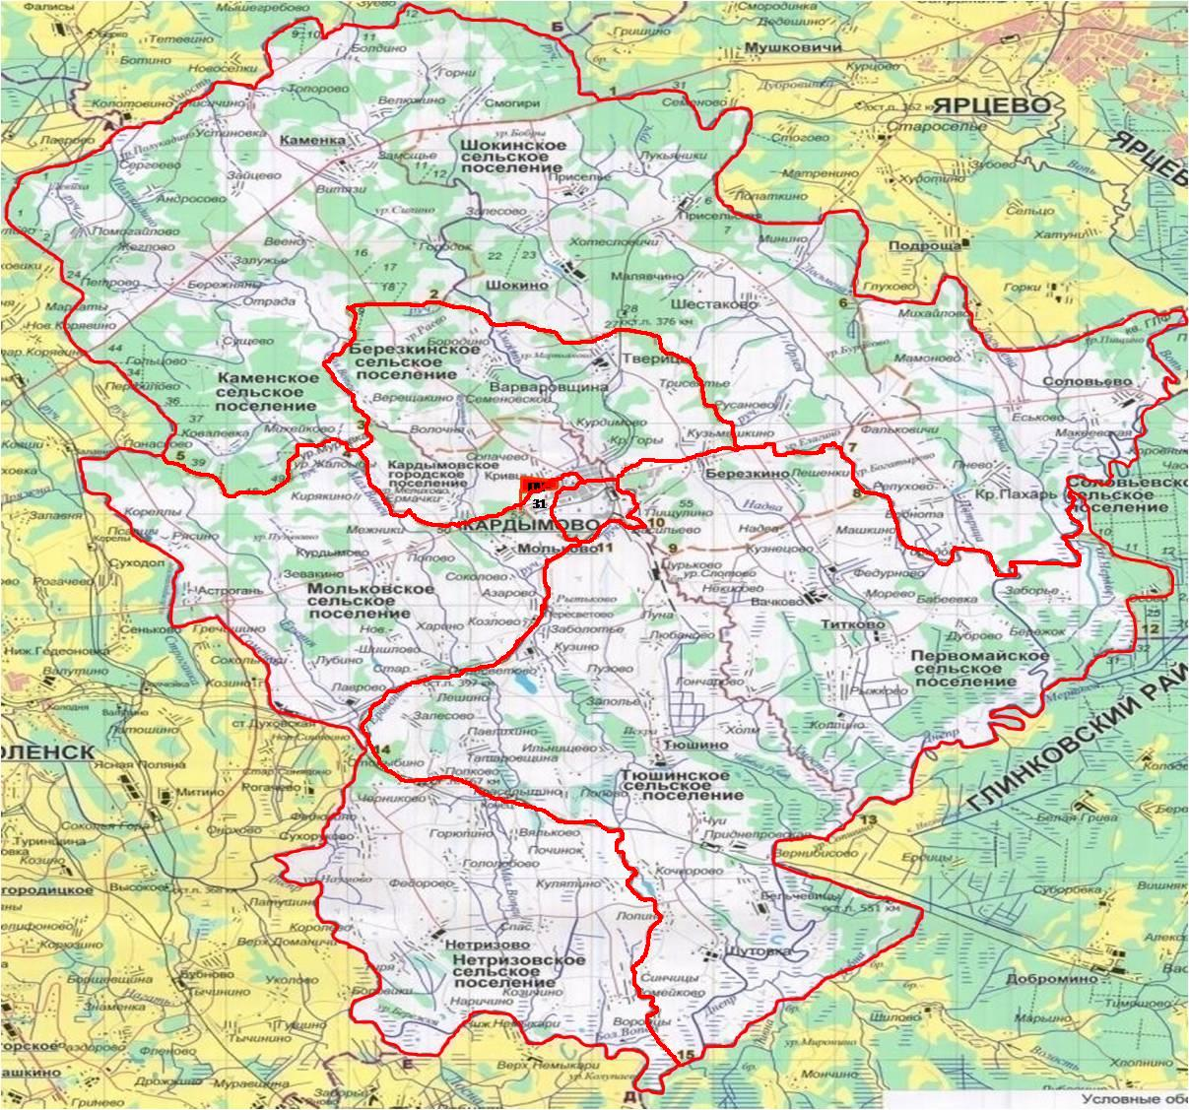
Пять трехмандатных округов

